TAREA 1: ELEGIBILIDAD PARA EL SALÓN DE MODELAJE EN LA TERMINAL 3 DE HEATHROW
- 1 2 3 4 5 6 7 8
Resumen de la tarea
Lo que aprenderás
- Cómo el uso de datos y modelados de aerolíneas ayuda a British Airways a prever la demanda de salas y a planificar la planificación futura de la capacidad

Lo que harás
- Revisa los criterios de elegibilidad para las salas y explora cómo los grupos de clientes pueden informar las suposiciones sobre la demanda de las salas
- Crea una tabla de consulta reutilizable y una justificación escrita que British Airways pueda aplicar a futuros horarios de vuelo
Mensaje de British Airways

AQUÍ TIENES LA INFORMACIÓN DE FONDO SOBRE TU TAREA
El acceso a las salas VIP es una parte clave de la experiencia de viaje premium, y comprender la demanda de las salas es crucial para que British Airways (BA) mantenga altos estándares mientras optimiza el espacio y los recursos. A medida que la aerolínea planifica futuras operaciones en la Terminal 3 de Heathrow, es importante anticipar la demanda en diferentes tipos de acceso a salas VIP, cada una asociada a distintos niveles de fidelidad del cliente y clase de viaje.
A medida que BA planifica el futuro, especialmente con los cambios en los horarios de vuelo y la estrategia de la flota, es importante prever cuántos pasajeros podrán utilizar cada sala VIP en un día típico. Sin embargo, los calendarios futuros pueden ser impredecibles, lo que significa que necesitamos un enfoque de modelización que sea flexible y escalable.
Ahí es donde entras tú. Tu trabajo es crear una tabla de consulta que BA pueda usar para estimar los porcentajes de elegibilidad de salas VIP en diferentes grupos de vuelos. Esto permitirá a la empresa anticipar la demanda de salas VIP sin necesidad de detalles exactos de vuelos o aeronaves.
Para hacerlo bien, tendrás que pensar críticamente sobre cómo agrupar los vuelos de forma significativa—por hora del día, tipo de ruta o destino regional, por ejemplo—y aplicar supuestos lógicos para estimar cuántos viajeros pertenecen a cada nivel de sala verde. Estas estimaciones ayudarán al equipo de Planificación Aeroportuaria a entender mejor dónde pueden ser necesarias inversiones en salas VIP a medida que evolucionen las operaciones.
En resumen, tu tabla y justificación ayudarán a traducir los datos en decisiones y garantizarán que BA siga ofreciendo una experiencia fluida a sus clientes más valiosos.

COMPRENSIÓN DE LA ELEGIBILIDAD PARA LA SALA VIP
Para empezar a modelar la demanda de salón, es importante entender quiénes suelen ser elegibles para acceder a salón. La elegibilidad para las salas VIP se basa generalmente en el estatus de fidelidad del cliente y la clase de viaje, con diferentes niveles de acceso que ofrecen distintos niveles de servicios.
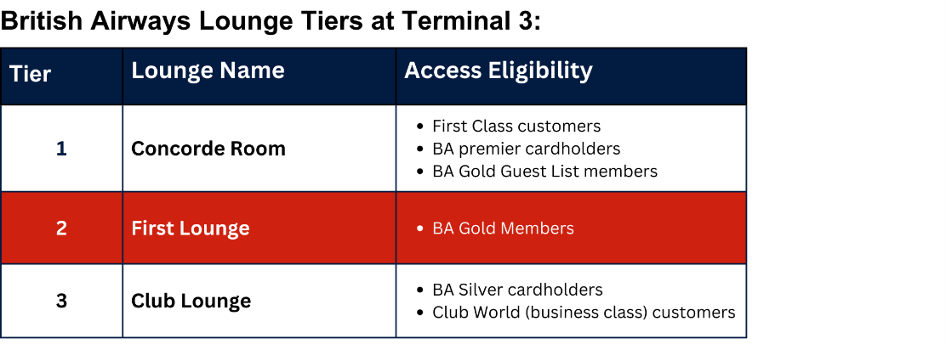
Cada nivel apoya a un grupo diferente de viajeros, y la planificación de la capacidad de las salas VIP depende de prever cuántos pasajeros elegibles pertenecen a cada una de estas categorías.
En la siguiente sección, empezarás a pensar en cómo estimar la proporción de pasajeros elegibles para cada nivel de sala lounge, utilizando categorías amplias que puedan aplicar horarios futuros.

CREACIÓN DE SUPUESTOS DE ELEGIBILIDAD
Ahora que entiendes los niveles de salas vivas, es momento de pensar en cómo estimarás el porcentaje de clientes elegibles para cada nivel a lo largo de un horario de vuelos. Como BA está planificando a largo plazo, tu modelo debe ser flexible y basarse en agrupaciones de alto nivel, no en números de vuelo o tipos específicos de aeronaves.
Tu objetivo es crear una tabla de consulta que estime la elegibilidad para los salones usando categorías claras y escalables. Para ello, tendrás que decidir cómo agrupar los vuelos y hacer suposiciones lógicas.
Los grupos comunes incluyen:
- Hora del día: Salidas temprano por la mañana, mediodía y por la tarde.
- Tipo de ruta: Corto recorrido vs. largo recorrido
- Región o grupo de destino: Europa, Norteamérica, Asia, etc.
Estimarás qué proporción de pasajeros en cada grupo probablemente serán elegibles para:
- Nivel 1: Sala Concorde
- Nivel 2: Primer Salón
- Nivel 3: Club Lounge
No existe un único enfoque correcto: lo que más importa es que tus suposiciones sean lógicas, justificables y fáciles de aplicar en futuros horarios.
En la siguiente sección, aplicarás tus agrupaciones a un ejemplo de horario de vuelo.

APLICACIÓN DE SUPUESTOS A UN HORARIO DE VUELO
Has explorado la elegibilidad para el lounge y has hecho suposiciones reflexivas—ahora es el momento de unirlo todo. En esta parte de la tarea, aplicarás tu modelo a un escenario real usando un ejemplo de horario de vuelo.
Instrucciones:
1. Descargue y revise el calendario de vuelos que se proporciona a continuación.
2. Asigna cada vuelo a una de tus categorías definidas (por ejemplo, por hora del día, tipo de ruta o región de destino).
3. Aplica tus porcentajes estimados de elegibilidad a cada categoría para calcular el número de pasajeros que probablemente usarán cada sala.
Nota: El conjunto de datos contiene un gran número de vuelos. No necesitas analizarlos todos. En su lugar, selecciona una muestra representativa (por ejemplo, vuelos dentro de una ventana temporal específica o un conjunto de destinos) que te permita probar tus agrupaciones y aplicar tus supuestos de forma significativa.
Puedes completar este paso usando un formato de tabla simplificado. Aquí tienes un ejemplo de estructura para guiarte:
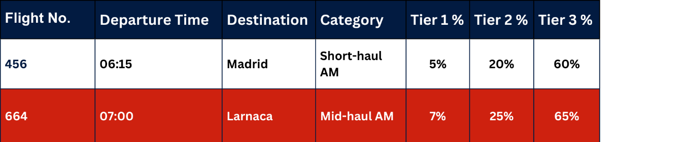
Nota importante: Aunque actualmente no hay una sala Concorde en la Terminal 3, tu estimación de Nivel 1 puede reflejar pasajeros que cumplirían los requisitos para ese nivel de servicio. Esto podría ayudar a informar si en el futuro podría ser necesario un Salón Tier 1. Asegúrate de que tu modelado trate esto como un espacio hipotético o potencial, no como un desarrollo confirmado.
Concéntrate en aplicar tus supuestos por categoría, no por vuelo individual. Tu salida debería ser una tabla de consulta reutilizable y generalizada que pueda aplicarse a futuros calendarios.
Aquí tienes algunos recursos que te ayudarán
ENVÍA TU TRABAJO
¡Ya casi lo tienes! Ahora que has aplicado tus suposiciones al horario de vuelos y has creado tu tabla de consulta de elegibilidad para la sala, es hora de finalizar tu trabajo y enviarlo.
Tu propuesta ayudará a BA a entender cuántos pasajeros probablemente usarán cada una de sus salas VIP en la Terminal 3. Esta es tu oportunidad de demostrar cómo la modelización de datos puede apoyar la toma de decisiones estratégicas.
Qué enviar:
Tabla de Consulta de Elegibilidad para Salas Vivas + Justificación (Excel): Descarga y completa la plantilla de Excel proporcionada que aparece a continuación. Rellena tus porcentajes estimados para la elegibilidad de Nivel 1, Nivel 2 y Nivel 3 por grupo.
Luego, abre la segunda hoja del mismo archivo titulada "Justificación". Encontrarás cuatro preguntas breves diseñadas para ayudarte a reflexionar sobre tu enfoque. Utiliza esta tabla para explicar:
- Cómo elegiste agrupar los vuelos
- Por qué tus agrupaciones tienen sentido para este tipo de modelado
- Las suposiciones que hiciste y su razonamiento
- Cómo puede tu modelo escalar a plazos futuros o desconocidos
Puedes escribir respuestas breves pero reflexivas directamente en la mesa.
Aquí tienes algunos recursos que te ayudarán


Búsqueda y justificación de la elegibilidad para salas de espera
Haz clic para descargar el archivo →

Sube tu búsqueda y justificación de elegibilidad para la sala VIP

RESPUESTA DE EJEMPLO
¡Buen trabajo! Echa un vistazo a la respuesta de ejemplo a continuación para ver cómo un miembro del equipo de Ciencia de Datos de BA podría abordar la tarea. Este ejemplo demuestra cómo agrupar vuelos y aplicar porcentajes lógicos de elegibilidad entre los niveles de sala lounge. Tu resultado final puede parecer diferente, pero lo que más importa es que tus suposiciones estén claramente estructuradas y bien fundamentadas.

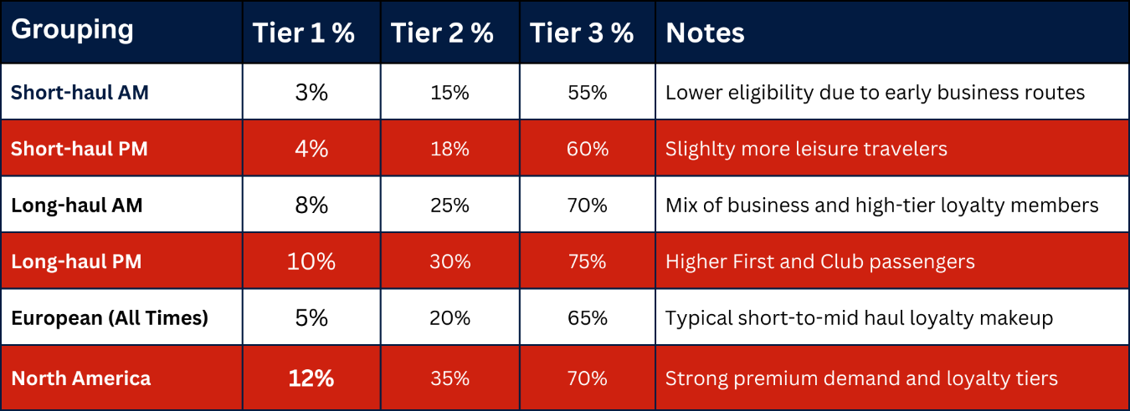
Justificación:
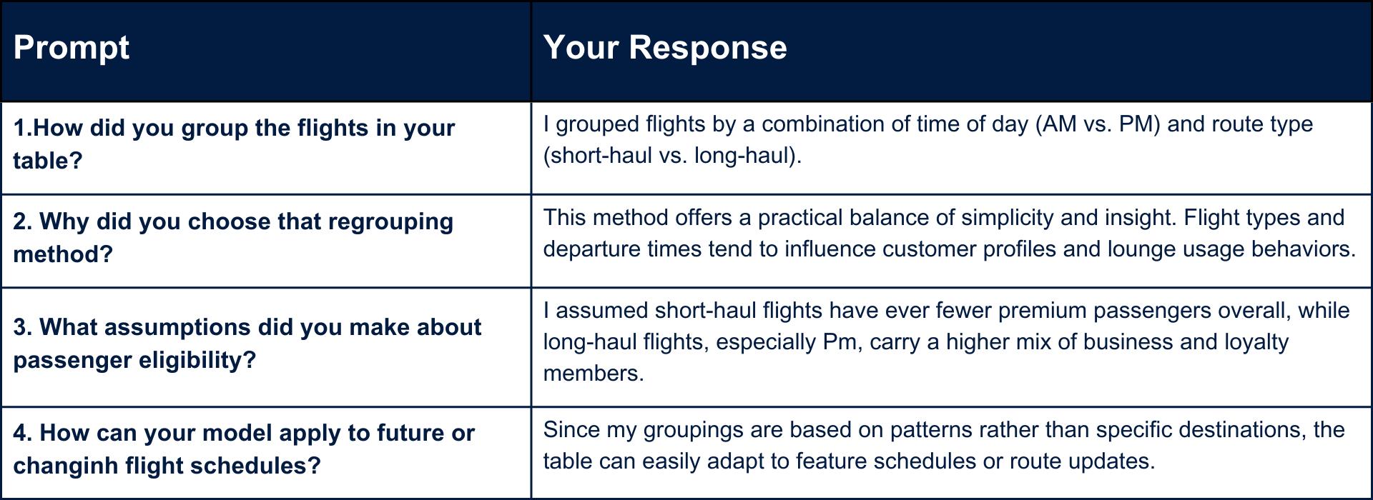

TAREA 2: PREDECIR EL COMPORTAMIENTO DE COMPRA DE LOS CLIENTES
- 1 2 3 4 5
Resumen de la tarea
Lo que aprenderás
- Cómo el uso de datos y modelos predictivos ayuda a British Airways a captar clientes antes de que se embarquen en sus vacaciones.
Lo que harás
- Prepara un conjunto de datos.
- Entrena un modelo de aprendizaje automático.
- Evalúa y presenta tus hallazgos.
Mensaje de British Airways
Escucha a un miembro del equipo de British Airways presentar la tarea

AQUÍ TIENES LA INFORMACIÓN DE FONDO SOBRE TU TAREA
Los clientes están más empoderados que nunca porque tienen acceso a una gran cantidad de información al alcance de la mano. Esta es una de las razones por las que el ciclo de compra es muy diferente a lo que era antes. Hoy, si esperas que un cliente compre tus vuelos o vacaciones al llegar al aeropuerto, ¡ya has perdido! Ser reactivo en esta situación no es lo ideal; Las aerolíneas deben ser proactivas para captar clientes antes de que emprendan sus vacaciones.
Esto es posible con el uso de datos y modelos predictivos. El factor más importante en un modelo predictivo es la calidad de los datos que usas para entrenar los algoritmos de aprendizaje automático. Para esta tarea, debes manipular y preparar los datos de reservas de clientes proporcionados para poder construir un modelo predictivo de alta calidad.
Con tu modelo predictivo, es importante interpretar los resultados para entender cuán "predictivos" eran realmente los datos y si podemos usarlos de forma factible para predecir el objetivo (clientes comprando fiestas). Por lo tanto, deberías evaluar el rendimiento del modelo y mostrar cómo cada variable contribuye al poder predictivo del modelo.

AQUÍ TIENES LA INFORMACIÓN DE FONDO SOBRE TU TAREA
Los clientes están más empoderados que nunca porque tienen acceso a una gran cantidad de información al alcance de la mano. Esta es una de las razones por las que el ciclo de compra es muy diferente a lo que era antes. Hoy, si esperas que un cliente compre tus vuelos o vacaciones al llegar al aeropuerto, ¡ya has perdido! Ser reactivo en esta situación no es lo ideal; Las aerolíneas deben ser proactivas para captar clientes antes de que emprendan sus vacaciones.
Esto es posible con el uso de datos y modelos predictivos. El factor más importante en un modelo predictivo es la calidad de los datos que usas para entrenar los algoritmos de aprendizaje automático. Para esta tarea, debes manipular y preparar los datos de reservas de clientes proporcionados para poder construir un modelo predictivo de alta calidad.
Con tu modelo predictivo, es importante interpretar los resultados para entender cuán "predictivos" eran realmente los datos y si podemos usarlos de forma factible para predecir el objetivo (clientes comprando fiestas). Por lo tanto, deberías evaluar el rendimiento del modelo y mostrar cómo cada variable contribuye al poder predictivo del modelo.

